**МИНИСТЕРСТВО ЦИФРОВОГО РАЗВИТИЯ СВЯЗИ И МАССОВЫХ КОММУНИКАЦИЙ**

**Ордена Трудового Красного Знамени**

**Федеральное государственное бюджетное образовательное учреждение высшего образования**

**«Московский технический университет связи и информатики»**

Лабораторная работа №7

Создание Telegram-бота с расписанием

Выполнил: Студент группы

БВТ2207

Ковалевский Стас

Москва

2023

**ЦЕЛЬ РАБОТЫ:** создание Telegram-бота на языке программирования Python с данными о расписании пар (на каждый день недели, а также на текущую и следующие недели)

**Ход работы:**

1. **Перейти в Telegram бота @BotFather – сгенерировать и скопировать токен для своего бота и после использовать его в самом коде.**
2. После получения кода переходим в PyCharm и начинаем писать сам код. Первым делом необходимо импортировать следующие библиотеки и установить соответствующие дополнения:
3. pip3 install pyTelegramBotAPI, telebot и psycopg2 (для связи с БД)

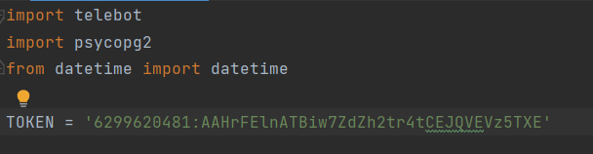

Рисунок 1. Импорт библиотек

1. После чего необходимо создать базу данных со всей необходимой информацией, для этого необходимо открыть терминал и прописать команду «psql» после чего можно создавать БД.

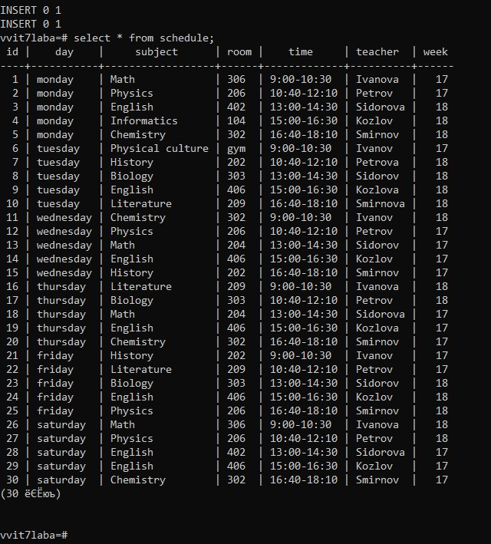

Рисунок 2. Создание БД

Рисунок 3. Соединение с базой данных

1. После создания БД необходимо в коде прописать подключение к ней:

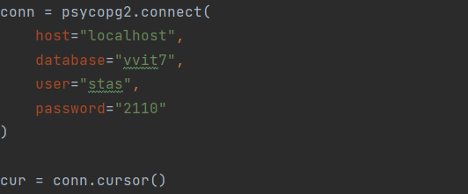

Рисунок 4 – подключение к БД в коде

1. Далее можно переходить к созданию самих декораторов бота:
   1. Но для начала пропишем функцию для проверки является ли неделя чётной или нет.

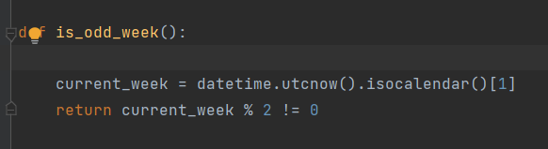

Рисунок 5 – проверка чётности недели

1. Создание обработчика команды /start

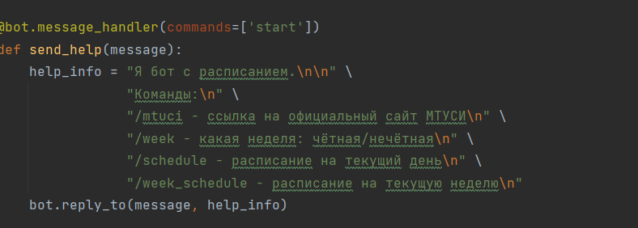

Рисунок 6 – создание обработчика команды start

1. Создание обработчика команды /mtuci

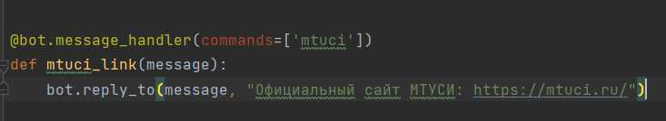

Рисунок 7 – создание обработчика команды /mtuci

1. Таким же образом нужно создать обработчики для каждой команды

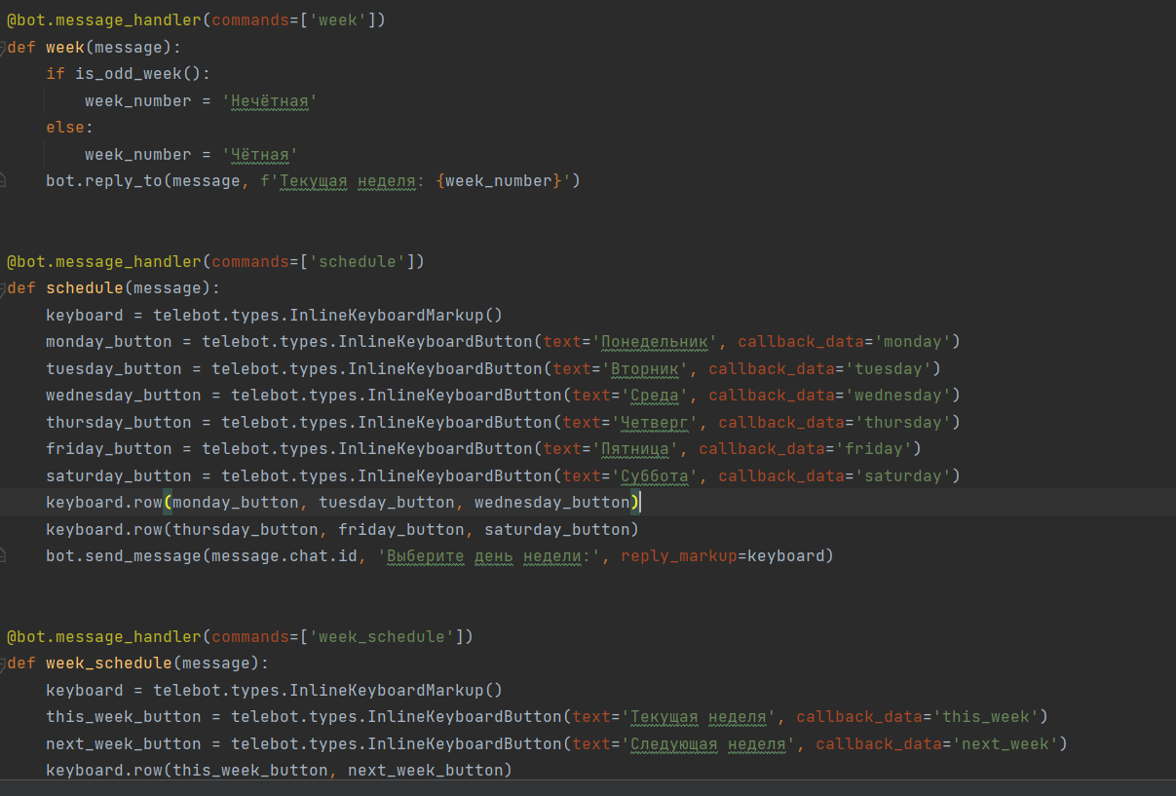

Рисунок 8 – создание всех остальных обработчиков команд бота

1. После создания обработчиков команд необходимо создать теперь обработчики коллбэков для кнопок

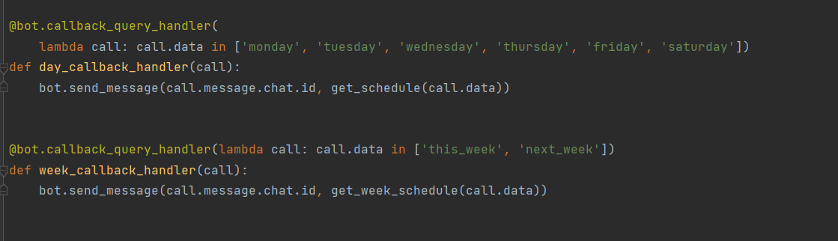

Рисунок 9 -создание обработчиков коллбэков

1. Также добавим ещё один обработчик на неизвестную команду или же сообщение при общении с тг-ботом.

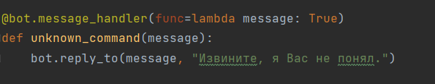

Рисунок 10 – создание обработчика при ошибке в общении с ботом

1. И наконец получаем расписание выбранного дня/недели.

Делается это с помощью подключения и извлечения данных из БД по заданным парапметрам.

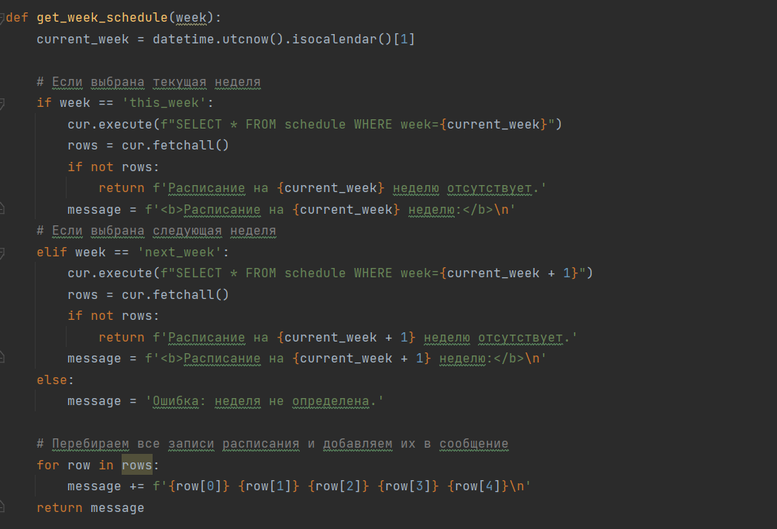

Рисунок 11 – получение расписания с БД

1. В конце также перебираем все записи расписания и добавляем их в сообщение

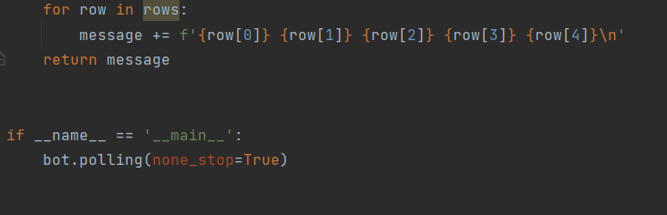

Рисунок 12 – перебор записей, запуск бота и добавление в сообщ.

ПОЛУЧЕННЫЙ РЕЗУЛЬЗУЛЬТАТ:

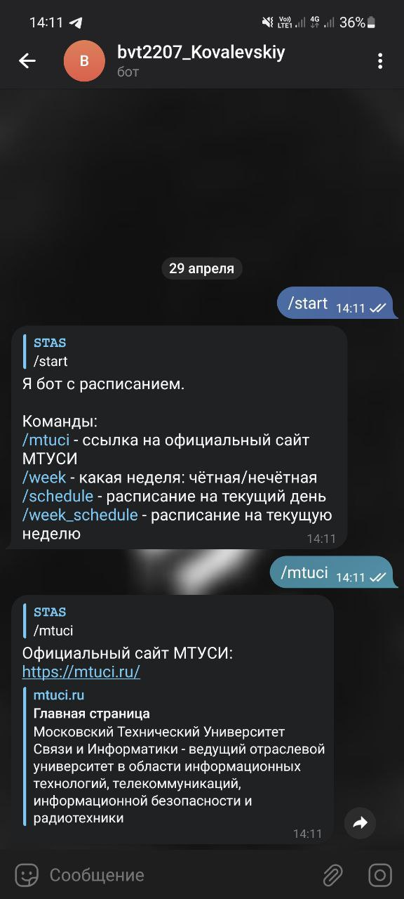

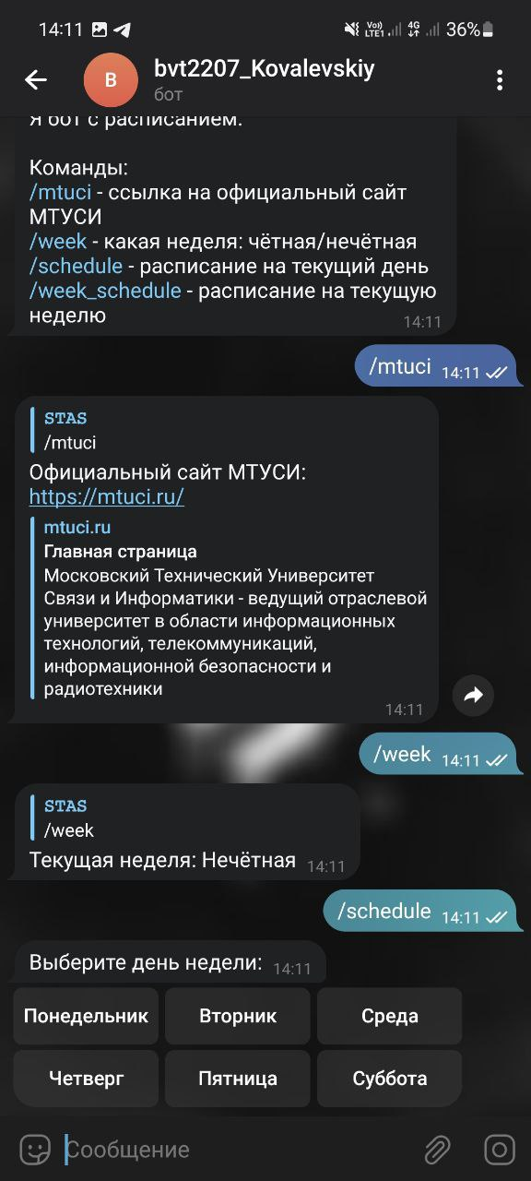

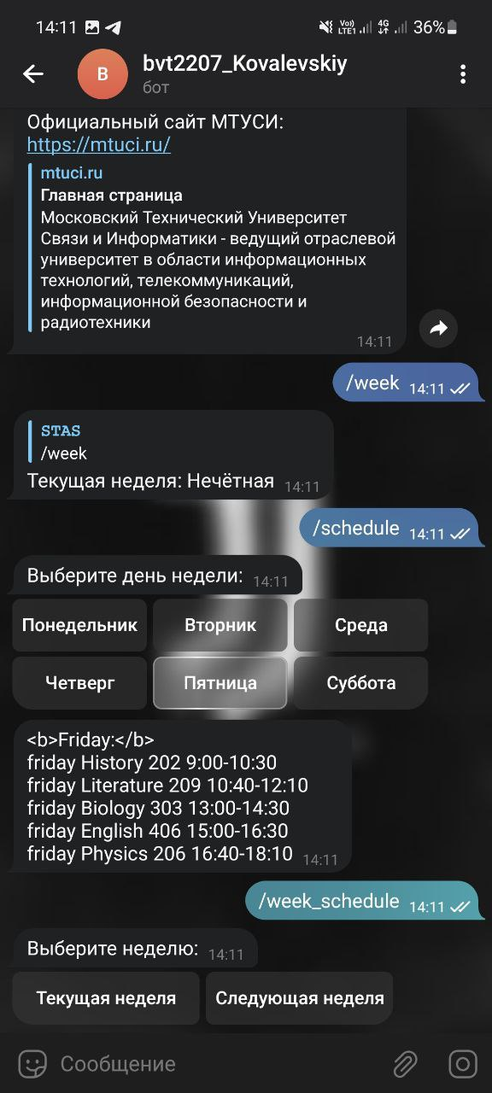

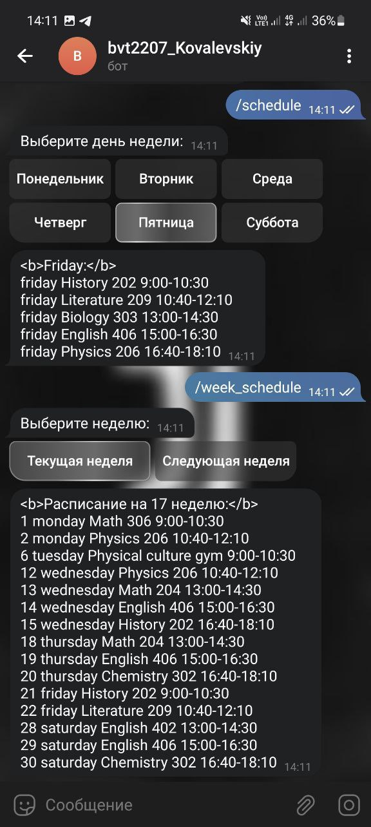

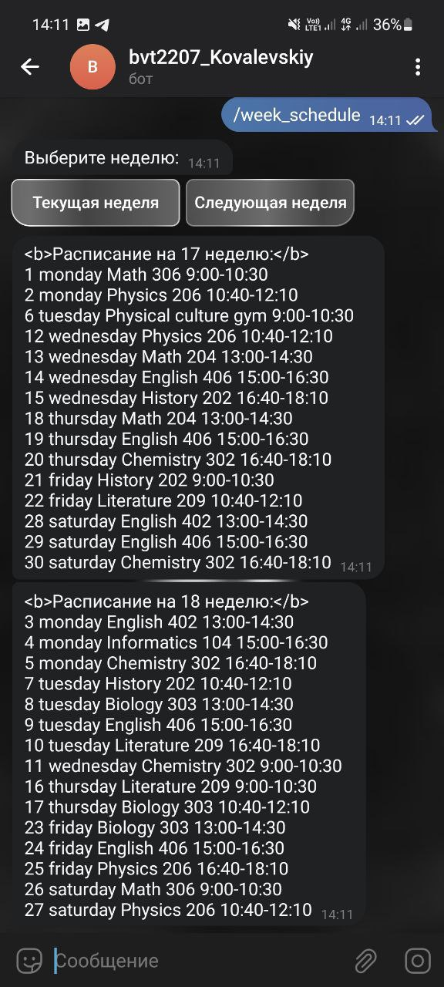

•Ссылка на гит

<https://github.com/nihaobrat/vvit1-8>